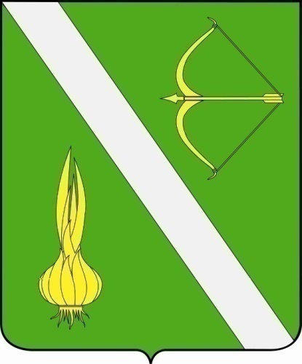

№ 17 (260)
от 23 апреля 2018 г.

с. Бессоновка

Извещения | 3

Извещение 1:
Администрация Бессоновского района Пензенской области извещает о подаче заявлений о намерении участвовать в аукционе на земельный участок из земель населенных пунктов площадью 2000 кв.м., расположенного по адресу: Пензенская область, Бессоновский район, с. Пыркино, ул. Центральная, разрешенное использование – для ведения личного подсобного хозяйства;
заявления принимаются без помарок и исправлений в бумажном и электронном виде;
дата и время начала приема заявок: 23.04.2018 г. 08.00
дата и время окончания приема заявок: 22.05.2018 г. 16.00;
граждане – которые заинтересованы в приобретении прав на испрашиваемый земельный участок, могут подавать заявления о намерении участвовать в аукционе;
со схемой можно ознакомиться в рабочие дни с 08.00 до 16.00 ч. по адресу:
с.Бессоновка, ул. Коммунистическая 2Б – Комитет по управлению муниципальным имуществом администрации Бессоновского района.

Извещение 2:
Администрация Бессоновского района Пензенской области извещает о подаче заявлений о намерении участвовать в аукционе на земельный участок из земель населенных пунктов площадью 840 кв.м., расположенного по адресу: Пензенская область, Бессоновский район, с. Бессоновка, ул. Свободная, разрешенное использование – для ведения личного подсобного хозяйства;
заявления принимаются без помарок и исправлений в бумажном и электронном виде;
дата и время начала приема заявок: 23.04.2018 г. 08.00
дата и время окончания приема заявок: 22.05.2018 г. 16.00;
граждане – которые заинтересованы в приобретении прав на испрашиваемый земельный участок, могут подавать заявления о намерении участвовать в аукционе;
со схемой можно ознакомиться в рабочие дни с 08.00 до 16.00 ч. по адресу:
с.Бессоновка, ул. Коммунистическая 2Б – Комитет по управлению муниципальным имуществом администрации Бессоновского района.

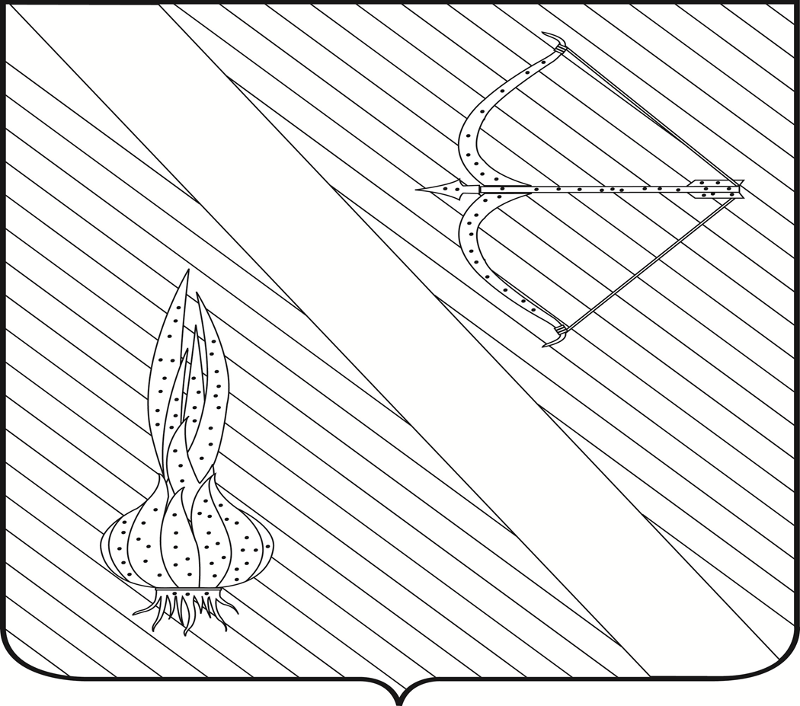
Редактор  Шалдаева Н.В. | АДРЕС РЕДАКЦИИ,  АДРЕС ИЗДАТЕЛЯ:  442780, Пензенская область,  с. Бессоновка,  ул. Коммунистическая, 2  Телефоны:  (8 – 841 – 40) 2 – 53 – 40,  67 – 73 – 17,  67 – 73 – 22,  E- mail: besson_adm@mail.ru | Учредитель:  Собрание представителей  Бессоновского района  (Решение № 198 -26/2  от 3 сентября 2008 г.) | Тираж –  300 экз. | 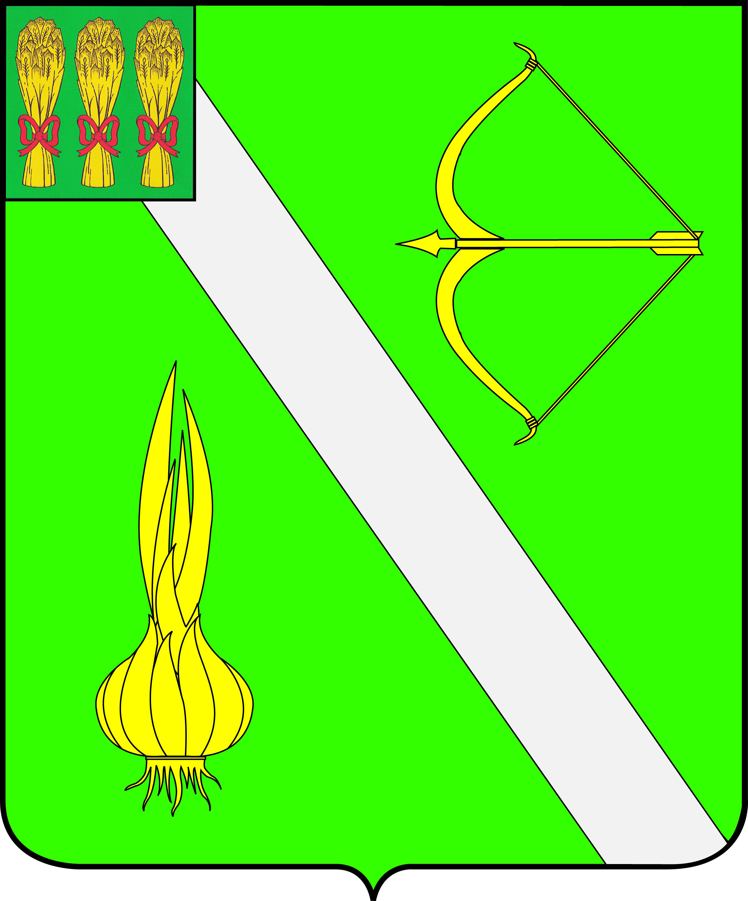  Бесплатно

